**Изобразительное искусство**

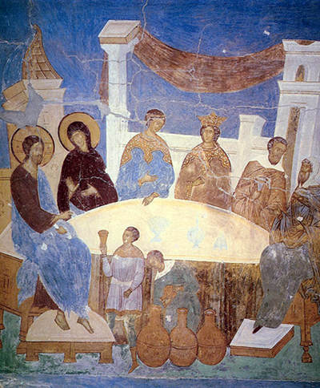

*Дионисий. Свадьба в Кане  
Дионисий. Фреска. Около 1502.  
Собор Рождества Богородицы  
в Ферапонтовом монастыре.*

Выдающимся мастером изобразительного искусства начала XVI в. стал [**Дионисий**](http://www.histrussia.ru/Storage/eor/1063/item1/01.html). Он расписывал **[Пафнутиев-Боровский](http://www.histrussia.ru/Storage/eor/1063/item1/02.html" \t "hist_popup)**и **[Иосифо-Волоцкий](http://www.histrussia.ru/Storage/eor/1063/item1/03.html" \t "hist_popup)** монастыри, писал иконы для иконостаса Успенского собора в Москве. В настоящее время наиболее известны его фрески в храме Рождества Богородицы в Ферапонтовом монастыре под Вологдой. Фрески поражают светлыми красками, яркостью, обилием полутонов. Фигуры у Дионисия вытянуты, изящны.

Значительным произведением монументальной живописи XVI века были фрески Золотой палаты Кремлевского дворца. К сожалению, сама палата была разобрана в XVIII в., и фрески не сохранились. Главным мотивом росписей было утверждение идеи божественного происхождения царской власти и ее преемственной связи с римскими и византийскими императорами.